МИНИСТЕРСТВО НАУКИ И ВЫСШЕГО ОБРАЗОВАНИЯ РОССИЙСКОЙ ФЕДЕРАЦИИ
федеральное государственное автономное образовательное
учреждение высшего образования
НАЦИОНАЛЬНЫЙ ИССЛЕДОВАТЕЛЬСКИЙ
ТОМСКИЙ ПОЛИТЕХНИЧЕСКИЙ УНИВЕРСИТЕТ

Инженерная школа информационных технологий и робототехники
Отделение информационных технологий
Направление информатика и вычислительная техника

Отчет
по лабораторной работе №1

по дисциплине
«Программирование»
Работа со средством автоматизации сборки ПО CMake и компилятором GCC в редакторе кода Visual Studio Code. Отладка программного кода на языке С++

Выполнил:
Студент группы 8В52 _________________ К.А. Герасименко

Проверил:
Ассистент ОИТ ИШИТР _________________ А.Ю. Малкин

Томск 2026
Цель работы
Получить навыки работы с базовым контейнером vector на языке программирования С++.
Задание
Реализовать функции к заданиям, представленным ниже. Собрать и отладить проект на языке программирования С++ с применением CMake в VS Code по реализации длинной арифметики на основе базового контейнера vector.
1. Ввести с клавиатуры положительное целое число: , при этом оно больше 100. Вычислить . Ответ напечатать в терминале.
2. Ввести с клавиатуры положительное целое число: input_1, при этом оно больше 64. Вычислить . Ответ напечатать в терминале.
3. Ввести с клавиатуры два положительных целых числа: input_1 и input_2, при этом они больше 64. Вычислить + .Ответ напечатать в терминале.
4. Ввести с клавиатуры два положительных целых числа: input_1 и input_2, при этом они больше 64 и input_1 > input_2. Вычислить - . Ответ напечатать в терминале.
5. Ввести с клавиатуры положительное целое число: , при этом оно больше 100. Вычислить -ый элемент последовательности Фибоначчи. Ответ напечатать в терминале.
Ход работы
Для выполнения лабораторной работы был написан код C++, ссылка на репозиторий с кодом расположена в приложении 1.
На рисунке 1 представлен результат работы программы на задании 1 с введённым значением 320.

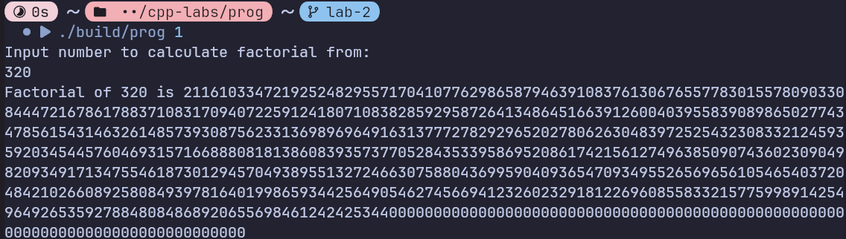Рис.1 Результат вычисления факториала числа 320.

На рисунке 2 представлен результат работы программы по заданию 2, с аргументом равным 440.

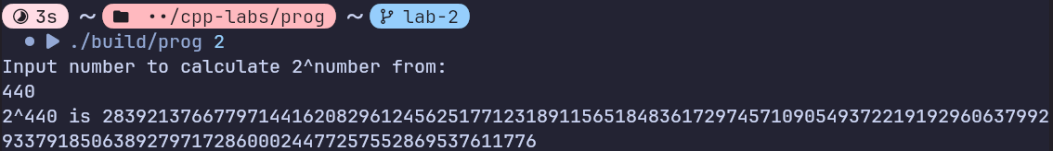
Рис.2 Результат вычисления .

На рисунке 3 изображен вывод программы в терминал при вводе n1 равным 110 и n2 равным 211.
Рис.3 Результат вычисления .

На рисунке 4 изображён результат работы программы при равным 100 и равным 69.

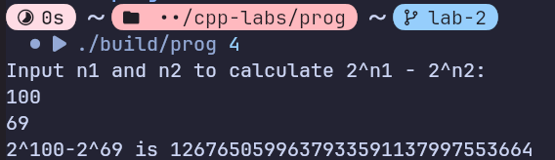
Рис.4 Результат вычисления .

На рисунке 5 представлен вывод вычиcления 911-ого числа Фибоначчи.

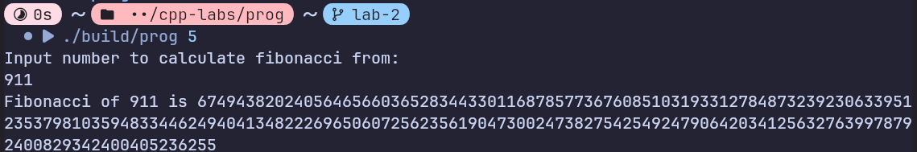
Рис.5 Результат вычисления 911-ого числа Фибоначчи
Вывод
В результате лабораторной работы были получены навыки работы с базовым контейнером vector на языке программирования С++.
Приложение 1 - Код программы
Исходный код проекта доступен на github: https://github.com/PowerBuxoK/cpp-labs/tree/lab-2

// # ./LongInt.h
#pragma once
#include <cinttypes>
#include <cstdint>
#include <limits>
#include <string>
#include <vector>

/*
* A convinient big integer class
*/
class LongInt
{
public:
// Initializes from a regular number
LongInt(uint64_t a);
// Set operator
LongInt& operator=(uint64_t val);
// In-place addition
LongInt& operator+=(const LongInt& rhs);
// Regular addition
friend LongInt operator+(LongInt lhs, const LongInt& rhs);
// In-place subtraction
LongInt& operator-=(const LongInt& rhs);
// Regular subtraction
friend LongInt operator-(LongInt lhs, const LongInt& rhs);
// In-place multiplication
LongInt& operator*=(uint64_t rhs);
// Regular multiplication
friend LongInt operator*(LongInt lhs, const uint64_t& rhs);

friend std::ostream& operator<<(std::ostream& os, const LongInt& li);

private:
// This thing is like this
// so that it is easy to
// convert to string
static constexpr uint64_t BASE = 10000000000000000ULL;
/*
* Cuts the internal vector to its lowest possible size
*/
void Shorten();
std::vector<uint64_t> m_val;
};

LongInt fact(uint64_t n);
LongInt powered2(uint64_t n);
LongInt fibonacci(uint64_t n);

// # ./LongInt.cpp
#include "LongInt.h"
#include <iomanip>
#include <iostream>

LongInt::LongInt(uint64_t a)
{
*this = a;
}

void LongInt::Shorten()
{
while(m_val.size() > 1 && m_val.back() == 0)
{
m_val.pop_back();
}
}

LongInt& LongInt::operator=(uint64_t val)
{
m_val.clear();

do
{
m_val.emplace_back(val % BASE);
val /= BASE;
} while(val > 0);

return *this;
};

LongInt& LongInt::operator+=(const LongInt& rhs)
{
size_t new_size = std::max(m_val.size(), rhs.m_val.size());
m_val.resize(new_size, 0);
uint64_t carry = 0;

for(size_t i = 0; i < new_size; ++i)
{
uint64_t op = carry + m_val[i] + (i < rhs.m_val.size() ? rhs.m_val[i] : 0ULL);
m_val[i] = op % BASE;
carry = op / BASE;
}

if(carry)
m_val.emplace_back(carry);
Shorten();
return *this;
}

LongInt& LongInt::operator-=(const LongInt& rhs)
{
int64_t carry = 0;
for(size_t i = 0; i < m_val.size(); ++i)
{
int64_t cur = (int64_t)m_val[i] - (i < rhs.m_val.size() ? (int64_t)rhs.m_val[i] : 0) - carry;
if(cur < 0)
{
cur += BASE;
carry = 1;
}
else
{
carry = 0;
}
m_val[i] = cur;
}
Shorten();
return *this;
}

LongInt& LongInt::operator*=(uint64_t rhs)
{
if(rhs == 0)
{
*this = 0;
return *this;
}
uint64_t carry = 0;
for(size_t i = 0; i < m_val.size(); ++i)
{
uint64_t cur = carry + 1ULL * m_val[i] * rhs;
m_val[i] = cur % BASE;
carry = cur / BASE;
}
while(carry)
{
m_val.emplace_back(carry % BASE);
carry /= BASE;
}
Shorten();
return *this;
};

LongInt operator+(LongInt lhs, const LongInt& rhs)
{
lhs += rhs;
return lhs;
}

LongInt operator-(LongInt lhs, const LongInt& rhs)
{
lhs -= rhs;
return lhs;
}

LongInt operator*(LongInt lhs, const uint64_t& rhs)
{

lhs *= rhs;
return lhs;
}

std::ostream& operator<<(std::ostream& os, const LongInt& val)
{
os << val.m_val.back();
for(int i = val.m_val.size() - 2; i >= 0; i--)
{
os << std::setw(16) << std::setfill('0') << val.m_val.at(i);
}
return os;
}

LongInt fact(uint64_t v)
{
LongInt result = 1;
for(int i = 2; i <= v; ++i)
result *= ((uint32_t)i);
return result;
}

LongInt powered2(uint64_t v)
{
LongInt result = 1;
for(int i = 0; i < v; ++i)
result *= 2;
return result;
}

LongInt fibonacci(uint64_t v)
{
if(v <= 2)
return 1;
LongInt a = 1, b = 1;
for(int i = 3; i < v; i++)
{
LongInt c = a + b;

a = b;
b = c;
}
return b;
}

// # ./main.cpp
#include "LongInt.h"
#include <cinttypes>
#include <cstdint>
#include <iostream>

void PrintHelp(char* argv[])
{
std::cout << "Program usage: \n"
<< argv[0] << R"( [task]

Tasks:
1: factorial
2: 2^number
3: 2^n1 + 2^n2
4: 2^n1 - 2^n2
5: fibonacci)"
<< std::endl;
}

void Task1()
{
uint64_t n = 0;
std::cout << "Input number to calculate factorial from: " << std::endl;
std::cin >> n;
std::cout << "Factorial of " << n << " is " << fact(n) << std::endl;
}

void Task2()
{
uint64_t n = 0;
std::cout << "Input number to calculate 2^number from: " << std::endl;
std::cin >> n;
std::cout << "2^" << n << " is " << powered2(n) << std::endl;
}

void Task3()
{
uint64_t n1 = 0, n2 = 0;
std::cout << "Input n1 and n2 to calculate 2^n1 + 2^n2: " << std::endl;
std::cin >> n1 >> n2;
std::cout << "2^" << n1 << "+2^" << n2 << " is " << (powered2(n1) + powered2(n2)) << std::endl;
}

void Task4()
{
uint64_t n1 = 0, n2 = 0;
std::cout << "Input n1 and n2 to calculate 2^n1 - 2^n2: " << std::endl;
std::cin >> n1 >> n2;
std::cout << "2^" << n1 << "-2^" << n2 << " is " << (powered2(n1) - powered2(n2)) << std::endl;
}

void Task5()
{
uint64_t n = 0;
std::cout << "Input number to calculate fibonacci from: " << std::endl;
std::cin >> n;
std::cout << "Fibonacci of " << n << " is " << fibonacci(n) << std::endl;
}

int main(int argc, char* argv[])
{
if(argc <= 1)
{
PrintHelp(argv);
return 0;
}

switch(argv[1][0])
{
case '1':
Task1();
break;
case '2':
Task2();
break;
case '3':
Task3();
break;
case '4':
Task4();
break;
case '5':
Task5();
break;
default:
std::cout << "Unknown usage!" << std::endl;
break;
}
return 0;
}

